Elevoppgave 1:Analyser et IT-system

- ta utgangspunkt i en digital lærings plattform.
Jeg har valgt Microsoft Teams som digital læringsplattform.

- identifiser minst seks komponenter i systemet.
PC eller mobill, Teams-appen, nettverk, server, database og innloggingssystem.
- forklar hvilken funksjon hver komponent har.
-PC eller mobil: brukes til å åpne teams.
.Teams-appen: oppgaver og meldinger.
Nettverk: kobler til server.
Server: Behandler forespørsler.
Database: lagrer informasjon.
Innlogginssystem: kontrollerer hvem brukeren er.
4- Beskriv hvilke komponenter som er avhengige av hverandre.
-Teams.appen trenger nettverkt for å kontakte serveren. Serveren bruker innloggingssystemet og databasen for lagre informasjon.
5- Tagen et enkelt arkitekturdiagram.
PC eller mobil > teams-appen> Nettverk> server > innloggingssystem> Database.
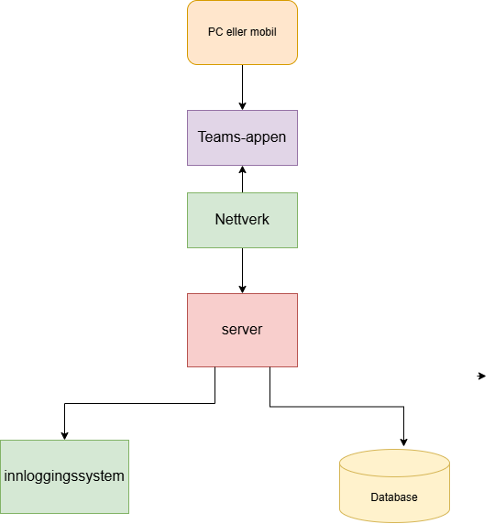

6- forklar hva som kan skje dersom en komponent slutter å fungere.
Brukeren kan ikke koble til.
Elevoppgave 2: hva sker når en nettside åpnes?

- Hva er klienten i dette eksemplet?
- Klienten er elevens pc og nettleser.
- Hvilken oppgave har DNS?
- DNS finner IP-adressen som hører til domenenavnet. For eksempel www.NRK.no til 192.168.10.1.
- Hva er forskellen mellom en IP-adresse og et domenenavn?
- Ip-adressen er nummer. Et domenenavn er navnet på nettsiden.
- Hvilken funkjon har HTTps?
- HTTPS beskytter informasjonen mellom nettleseren og serveren.
- Hvorfor må serveren sende et svar tilbake til klienten?
- Fordi trenger for å se nettsiden.
- Hva kan være årsaken dersom nettsiden ikke åpnes?
- Kansje har problemer mend internett,DNS, eller andre problem for eksempel serveren.

Elevoppgave 3: Arkitekturen til et elevregister.
En skole applikasjon skal lagre elever fag og karakterer.
1- Plasser brukergrensesnitt, applikasjonslogikk og database i riktig lag.
- Brukergrensesnitt
-applikasjonslogikk
-Databaselaget.

- Forklar hvordan en lærer registrerer en karakter.
- etter læreren Velger en elev ok skriver inn karakteren, så systemet lagrer karakteren i databesen.

- Beskriv hvilken funksjon et API kan ha.
- API For kontakt mellom system

- Forklar hvorfor det er nyttig å skille applikasjonslogikken fra data basen.
- for å bedre systemet.

- Drøft hvorfor nettleseren ikke bør få ubegrenset direkte tilgang til databasen.
- Fordi noen kan se og redigere informasjon, og det kan farlig.
،
Elevoppgave 4: lokal server eller skytjeneste?

Sammenlign alternativ A og B – konstnader.
- Kostnader.
A: Skolen må kjøpe server og betale for reprasjoner.
B: skolen må betela hvor måned, trenger ikke kjøpe server og betae for reprasjonet.
- Kontroll iver infrastrukturen.
A: skolen har full kontroll på server
B: skolen har mindre kontroll.
- Skalerbarhet.
A: skolen må kjøpe mer materialer، hvis systemet blir utvides.
B: Skytjenester kan enkelt utvides.
- Vedlikehold og oppdateringer.
A: Skolens IT-avdeling må reparere serverne.
B: Skyleverandøren gjør oppdateringene. .
- Sikkerhet og personnavnet.
A: Skolen selv inkluderer databeskyttelse.
B: Skyleverandøren vedlikeholder systemet, men skolen er fortsatt ansvarlig for personopplysninger.
- Avhengighet av nettverk og leverandør.
A: skolen mindre avhengighet av nettverk og leverandør, men må overvpke nettverk.
B: Skolen avhengig av internett og skyleverandøren.

Elevoppgave 5: Når læringsplattformen svikter.

- Hvilke sikkerhetsmål er truet?
- Studentenes personvern er i fare.
- Hvilken funksjon har autentisering og autorisering?
- Det er som en lisens til å eie.
- Hvordan kan logging bidra til å undersøke hendelsen?
- Det er som et arkiv, som hjelper til med å løse ethvert problem.
- Hvilken rolle har sikkerhetskopier?
- En kopi hjelper med å gjenopprette informasjon i tilfelle sletting eller problemer.
- Hvordan kan redundans redusere nedetid?
- ‌Hjelper forsette når har problem.
- Hvilken tiltak bør prioriteres først?
- Vedlikeholdsavdeling.

